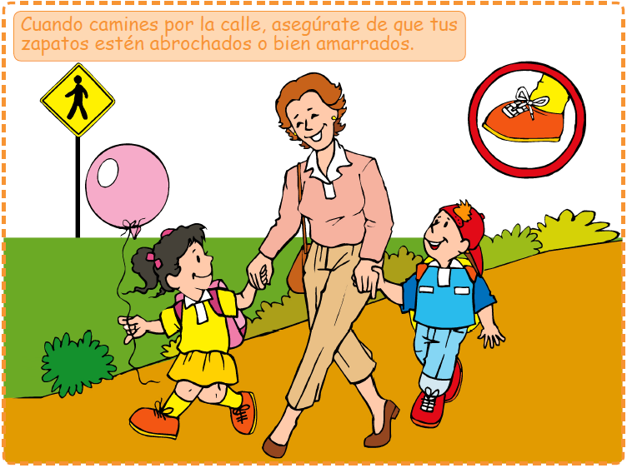
Fuente: CONASET, JUNJI. Acercando a los párvulos a la educación de tránsito

